Муниципальное бюджетное общеобразовательное учреждение

"Специальная общеобразовательная школа - интернат"

Утверждаю:

Зам. директора по УВР

_____А.М. Братчикова

26.01.2023г.

**Открытый урок по письму**

**«Составление предложения по сюжетной картинке с опорой на схему»**

Учитель класса «Особый ребенок 3»

Струнина Ю.Б.

г. Губаха 2023г

**Тема: Составление предложения по сюжетной картинке с опорой на схему.**

**Цель:** Расширений знаний о предложении.

**Задачи:**

Образовательные:

1. Систематизировать знания учащихся о предложении.

2. Формировать умение составлять предложение по сюжетной картинке с опорой на схему.

**Коррекционные:**

1. Развивать мелкую моторику рук через различные виды деятельности.

2. Развивать и корригировать устную и письменную речь.

3. Обогащать словарный запас.

**Воспитательные:**

1. Воспитывать аккуратность при выполнении заданий.

2. Воспитывать интерес к учебе.

**Ход урока:**

**1. Организационный момент.**(2 минуты)

- Встали около своих парт, подровнялись. Здравствуйте! Кто сегодня дежурный? (дежурный сдает рапорт).

Учитель: рапорт принят, садитесь.

- Ребята, у нас на уроке сегодня присутствуют гости. Когда идешь в гости, надеешься, что тебе не будет там скучно, а будет интересно.

- Я желаю Вам быть радушными хозяевами и работать так, чтобы всем было интересно!

- Предлагаю вам повторить правила работы на уроке. Я буду проговаривать начало предложения, а вы будете его заканчивать:   
- На уроках будь старательным, будь спокойным и … (внимательным)

- Говорите четко, внятно, чтобы было все… (понятно)

- Если хочешь отвечать, надо руку … (поднимать)

Молодцы!

**II. Мотивация учебной деятельности.**

- Сегодня мы отправимся в путешествие по морю Знаний.

- А путешествовать мы с вами будем на нашем корабле, который называется «Волшебная зима» (корабль картинка)

**III. Сообщение темы и целей урока.**

- А куда же мы с вами поплывем? Я предлагаю вам вместе со мной определить цель нашего путешествия.

- Посмотрите на доску, здесь перепутаны слоги одного очень важного слова, которое является ключиком к нашему уроку.

- Давайте попробуем вместе отыскать этот ключик, составив из слогов слово. ( На доске слоги: пред – же – ло- ни – е)

**-** Мы на прошедших уроках говорили с вами о предложении, списывали предложение с различными заданиями, составляли схемы предложений.

- Ребята, что вы уже знаете о предложении? Предложение – это одно или несколько слов, связанных по смыслу и выражающее законченную мысль.

- С какой буквы мы начинаем писать предложение?

- Что мы ставим в конце предложения?

А сегодня будем учиться составлять предложения по сюжетной картинке с опорой на схему.

- Это и есть тема нашего урока «Составление предложений по сюжетной картинке с опорой на схему». (На экране)

**V. Актуализация знаний учащихся.**

- Мальчики, повторите тему нашего урока? (ответ уч-ся)

(«Составление предложений по сюжетной картинке с опорой на схему»)

- Чему мы будем учиться? Сегодня мы будем учиться составлять предложение по сюжетной картинке с опорой на схему.

- Давайте мы с вами повторим, что мы знаем о предложении.

- Что такое речь? (Всё, что мы говорим, читаем, слышим)

- Из чего состоит наша речь? ( Речь состоит из предложений)  
- Для чего нужна речь? ( Чтобы общаться)  
- Из чего состоит предложение? ( Из слов)

- Правильно, всё, что мы говорим – это речь. Речь состоит из предложений, а предложения из слов.

- Прочитайте предложение (Никита): **НАСТУПИЛА ХОЛОДНАЯ ЗИМА**. (На доске напечатанное)

- Составьте схему этого предложения на доске. (Никита)

- Что для этого надо сделать? (Посчитать, сколько слов в предложении? (3) Как обозначаем слово? (черточкой)

- Как обозначаем на схеме начало предложения? Что ставим в конце предложения? Молодец!

(Никита) работает у доски, обучающиеся за партой составляют схему из полосок)

- Что мы делали? – составляли схему к предложению.

- Что это? (показываю на предложение) - предложение.

- Что это? (показываю на схему) - схема предложения. Правильно!

**VI. Выводы по повторению. Подготовка к восприятию нового материала.**

- Итак, мы кратко повторили с вами все, что изучали о предложении.

- Мы можем составить схему предложения? - Да

- А - предложение по схеме? - Да

- Но сделать это будет гораздо легче, если у вас перед глазами будет не только схема предложения, но и сюжетная картинка, по которой его надо составить. Вы сами сейчас в этом убедитесь. Но сначала давайте проведем физминутку для глаз.

**Физминутка для глаз «В пучине морской»**

Чтобы ваши глазки отдохнули, проведем физминутку для глаз. Перед вами будут плавать морские обитатели, понаблюдайте за ними глазками.

**VII. Составление предложений по сюжетной картинке с опорой на схему.**

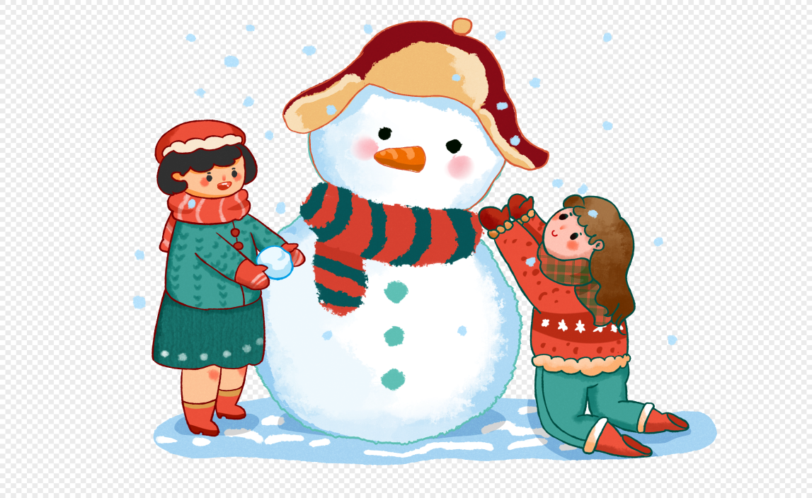

- Посмотрите на картину. Какое это время года? (зима)

- Как вы узнали? (Дети лепят снеговика). Хорошо.

- Я нарисую Вам схему предложения, и опираясь на картинку, составлю предложение. ________ ________ __________ .

- Посмотрите на схему, сколько слов в предложении должно быть? (три) Правильно!

- Я составляю предложение. **Дети лепят снеговика**. Сколько в нем слов? (три) - Подходит оно к нашей схеме? Да.

**Выводы по новому материалу:**

- Что мы сейчас с вами делали? Составляли предложение по сюжетной картинке с опорой на схему. Молодцы!

**Пальчиковая игра с шариком Су – Джок.**

Я мячом круги катаю,

В зад вперёд его гоняю.

**VIII. Закрепление нового материала.**

Индивидуальная работа с карточками.

- Сейчас вы попробуете самостоятельно составить предложения по заданной схеме и сюжетной картинке, записать в тетрадь по 1 предложению.

(У детей на партах лежат конверты с сюжетными картинками и схемами предложений).

**X. Работа по учебнику.**

- «Работа по учебнику»

(упр. № 44 стр. 197)

Молодцы, ребята!

**XI. Итог урока. Рефлексия.**

- О чем мы говорили на уроке? Говорили о предложении.

- Что мы еще делали?

Мы закрепляли умение считать количество слов в предложении, делать схему предложений.

- Чему мы учились на уроке?

Мы учились составлять предложения по сюжетной картинке с опорой на схему.

- Как вы думаете, получилось у нас с вами?

- Что получилось лучше всего?

- Какие задания понравились?

- Что для вас было трудно?

- Какое задание хотелось бы еще раз сделать?

- Я раздам вам вот такие кораблики.

- Если вам понравился урок, и вы успешно справились со всеми заданиями – раскрасьте флаг зеленым цветом;

- Если вам на уроке было трудно, но вы смогли прийти к верному ответу – раскрасьте флаг желтым цветом;

- Если вам было трудно справляться с заданиями и вам требуется помощь учителя – раскрасьте красным цветом.

Молодцы!

- Наше плавание подошло к концу.

- И в заключении мне хотелось бы сказать, что мир знаний необъятен, человек должен совершать открытия, узнавать новое, интересное и, конечно путешествовать.

- Посмотрите друг на друга и улыбнитесь! Скажите, какое у вас настроение после нашего путешествия? У меня тоже хорошее настроение, вы сегодня хорошо поработали и порадовали меня.

- Спасибо вам!